Licenciatura em Engenharia Agronómica, 1º Ano, turma 1 UC FisicaI (2020/2021) Alexandra Ratão (Nº26054); Maria da Graça Monteiro (Nº26036), Helena Vaz (Nº26180)

Relatório TP1-1: Movimento retilíneo com aceleração constante.
Dados/ Fórmulas:
-Øp = 9,5 mm
- Peso do carrinho com pino interruptor (m1) = 1048g
-A distância do pino ao ponto x=0 do trilho é 0,134 m, desta forma se a célula estiver a 0,30 m, esta distância de 0,134 m tem de lhe ser subtraída, logo: d= 0,30- 0,134= 0,434 m.
- v2= (Øp/∆t) 2

Cálculos:
-Média dos ∆t de cada uma das experiências: ∆t= (61,3 + 61 + 61,6)/3 = 61,3 s
-Cálculo de v2 = (9,5/61,3)2 = 0.02 mm/ms
Dados:

 | Exp.1, m2= 10g | Exp.2, m2= 20g | Exp.3, m2= 40g | Exp.4, m2= 80g
X (m) | ∆t média (ms) | ∆t média (ms) | ∆t média (ms) | ∆t média (ms)
0,30 | 61,3 | 41,5 | 28,9 | 20,9
0,50 | 41,7 | 28,1 | 19,7 | 14,1
0,70 | 33,8 | 23 | 15,8 | 11,6
0,90 | 28,9 | 19,7 | 14,1 | 11,3
0,110 | 26,1 | 17,5 | 12,5 | 8,7
Tabela 1 - Média dos tempos (em ms) recolhidos conforme a massa e o deslocamento.

 | Exp.1, m2= 10g | Exp.2, m2= 20g | Exp.3, m2= 40g | Exp.4, m2= 80g
X (m) | v2 (mm/ms) | v2 (mm/ms) | v2 (mm/ms) | v2 (mm/ms)
0,30 | 0,02 | 0,05 | 0,11 | 0,21
0,50 | 0,05 | 0,11 | 0,23 | 0,45
0,70 | 0,08 | 0,17 | 0,36 | 0,67
0,90 | 0,11 | 0,23 | 0,45 | 0,71
0,110 | 0,13 | 0,30 | 0,58 | 1,19
Tabela 2 - Relação entre o quadro da velocidade instantânea (v2) e a posição (x-x0) da fotocélula relativamente a posição inicial do pino.
Cálculos:
m1(declive)Exp.1: 0,028
m2(declive)Exp.2: 0,062
m3(declive)Exp.3: 0,116
m4(declive)Exp.4:0,222
Aceleração
Através da equação v2=2a∆x é possível determinar-se a aceleração do corpo uma vez que 2a=v2∆x. Logo a aceleração é calculada com base na equação a=m2
a(m1): a1= (0,028)2=0,00074m
a(m2): a2= (0,062)2=0.0038m
a(m3): a3= (0,116)2=0,014m
a(m4): a4= (0,222)2=0,049m

Gráfico 1 - Relação entre o quadrado da velocidade instantânea (v2) e a posição (x-x0) da fotocélula relativamente á posição inicial do pino.
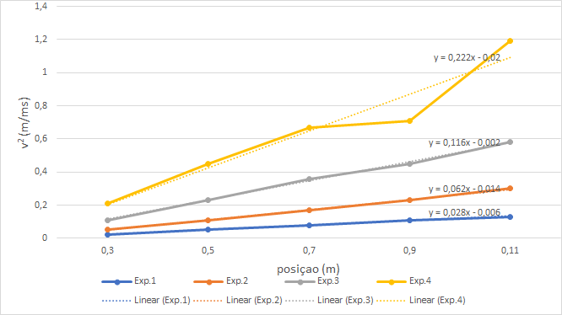
Conclusão
Na teoria, quando atrito é desprezável, um movimento uniforme retilíneo a aceleração é constante, sendo comprovável pelo declive da reta do gráfico. Com os resultados que obtivemos podemos concluir que na maioria quanto maior a distância percorrida pelo carrinho, maior é a velocidade, logo a aceleração pois são diretamentes proporcionais. No nosso gráfico observamos que a experiência 4 sofre a maior variação de valores de velocidade que as restantes, para alem disso os valores da aceleração tambem dofrem variações embora estas mais pequenas. Estas pequenas variações devem-se á má utilização do material ou á má leitura dos resultados.

